PRESSEINFORMATION

Hamburg, 4. April 2018

Einfallstor Word-Dokument: Auch ohne Makros zunehmende Gefahr
Aktueller Internet Security Report konstatiert deutlichen Zuwachs von Malware im vierten Quartal 2017 – Neues Online-Angebot visualisiert aktuelle Gefahrenlage

Der gerade veröffentlichte WatchGuard Internet Security Report für das vierte Quartal 2017 zeigt ein ernüchterndes Bild: Nicht nur gab es im Vergleich zum vorherigen Quartal eine 33-prozentige Zunahme bei den Malware-Attacken – die Anzahl spezieller „Zero-Day“-Angriffe stieg sogar um 167 Prozent. Hierbei alarmiert erneut, dass 46 Prozent aller Malware-Angriffe von herkömmlichen, signaturbasierten Antiviren-Lösungen nicht erkannt wurden. Weitere Erkenntnis: Cyberkriminelle setzen zur Ausführung von Schadcode zunehmend auf Word-Dokumente – ganz ohne Makros. Stattdessen wird das Microsoft Dynamic Data Exchange (DDE)-Protokoll in Verbindung mit PowerShell-Befehlen missbraucht. Dem Report liegen die Log-Daten von 40.000 Firebox-Appliances zugrunde, die weltweit bei kleinen und mittleren Unternehmen sowie dezentral agierenden Organisationen im Einsatz sind und deren IT-Infrastruktur schützen. Diese Daten fließen ab sofort auch in das neue Online-Visualierungs-Tool „Threat Landscape“ ein, das neben der schnellen und aktuellen Übersicht über die weltweite Bedrohungssituation auch detaillierte Informationen zur Menge, Art und länderspezifischen Verteilung der Angriffe liefert.

Corey Nachreiner, CTO bei WatchGuard Technologies, dazu: „Rückblickend auf alle Ergebnisse des letzten Jahres können wir einen klaren Trend feststellen: Cyberkriminelle setzen weiterhin auf immer ausgeklügeltere Attacken mittels komplexer Malware, um sich Zugriff auf die Netzwerke und Daten von Unternehmen zu verschaffen. Auch wenn die Angriffe variieren, sie lassen keinesfalls nach – ganz im Gegenteil: Es zeichnet sich ab, dass die Risiken eher noch größer werden. Umso wichtiger ist es für Unternehmen, sich mit mehrstufigen Sicherheitsdiensten und einer erweiterten Malware-Erkennung sowie Mitarbeiterschulungen proaktiv dagegen zu wappnen.“

Der Internet Security Report von WatchGuard informiert vierteljährlich über die aktuellen Sicherheitsbedrohungen für Unternehmen und stellt Strategien zum Schutz vor. Das waren die Top-Themen im vierten Quartal 2017:

Cyberkriminelle tricksten ihre Opfer mit präparierten Office-Dokumenten aus. Das Dynamic Data Exchange (DDE)-Protokoll dient in Windows zum Datenaustausch zwischen Anwendungsprogrammen und wird in Verbindung mit entsprechenden PowerShell-Scripts immer häufiger für Angriffe genutzt. Die sogenannten „Makro-losen“ Attacken schaffen es nicht nur hinter die Verteidigungslinien der Unternehmensnetzwerke, sondern auch in die Malware-Top-Ten von WatchGuard. Zudem basieren zwei der identifizierten Top-Netzwerkbedrohungen auf Exploits in Microsoft Office, was den Trend des vermehrten Einsatzes präparierter Dokumente klar unterstreicht. Bei einem der identifizierten Übergriffe lag zudem ein besonderer Fokus auf Deutschland.

Deutlicher Anstieg Malware-basierter Angriffe, insbesondere bei Zero-Day-Attacken. Weltweit blockierten die WatchGuard Firebox-Plattformen in Q4/2017 über 30 Millionen Malware-Varianten, was einer Steigerung von 33 Prozent gegenüber dem dritten Quartal entspricht. Der Anstieg bei den Angriffen durch neue und Zero-Day-Malware betrug sogar 167 Prozent. Diese Zuwächse lassen sich wahrscheinlich auf eine erhöhte kriminelle Aktivität während der Ferienzeit zurückführen.

46 Prozent der Malware-Angriffe wurden von herkömmlichen Antiviren-Lösungen nicht erkannt. Bei der Abwehr von Malware über die WatchGuard Firebox-Appliances kommt neben herkömmlichen, signaturbasierten Erkennungstechniken auch der moderne APT Blocker zum Einsatz, der das Verhalten einer Schadsoftware in einer gesicherten Sandbox beobachtet, analysiert und diese gegebenenfalls isoliert. Das bedeutet im Umkehrschluss: Wenn eine Malware im APT Blocker erkannt wird, hat die signaturbasierte Antiviren-Lösung bereits versagt. Dies geschah im vierten Quartal bei 46 Prozent aller Zero-Day-Attacken. Der deutliche Anstieg deutet darauf hin, dass mehr und mehr Angriffe an herkömmlichen Antiviren-Lösungen vorbeigeschleust und diese zum Schutz der Netzwerke und Daten zunehmend nutzlos werden.

Script-basierte Angriffe machen 48 Prozent der Top-Malware aus. JavaScript- und Visual Basic Script-Bedrohungen, die aufgrund ihrer Signaturen in Downloadern und Droppern für Schadsoftware erkannt wurden, machten im vierten Quartal knapp die Hälfte der entdeckten Malware aus. Unternehmen sollten ihre Anwender über die zunehmende Verbreitung informieren und hinsichtlich bösartiger Scripts in Webseiten und E-Mail-Anhängen sensibilisieren.

Der vollständige WatchGuard Security Report enthält Analysen zu den häufigsten Malware- und Netzwerkangriffen, Empfehlungen und Tipps für wirksame Abwehrstrategien sowie eine detaillierte Betrachtung von „The Krack Attack“, einem der bedeutendsten Sicherheitsvorkommnisse im Jahr 2017.

Darüber hinaus widmet sich der Report einem neuen Forschungsprojekt des WatchGuard Threat Lab: Es wurden mehr als eine Milliarde gestohlener Kennwörter analysiert, um herauszufinden, wie oft auf Anwenderseite schwache Passwörter zum Einsatz kommen, die zudem über mehrere Konten hinweg verwendet werden.

Die Daten im WatchGuard Security Report stammen aus den anonymisierten Feeds von rund 40.000 aktiven WatchGuard-Fireboxen weltweit. Diese blockten im vierten Quartal 2017 mehr als 30 Millionen Malware-Varianten (783 pro Gerät) und 6,9 Millionen Netzwerkangriffe (178 pro Gerät).

Neu: WatchGuard Visualisierungs-Tool „Threat Landscape“
Eine schnelle und aktuelle Übersicht über die weltweite Bedrohungssituation bietet das neue Online-Visualisierungs-Tool „Threat Landscape“. Es enthält detaillierte Informationen über die Menge, Art und länderspezifische Verteilung der Angriffe: https://www.secplicity.org/threat-landscape/

Der vollständige Report steht entweder im Anhang der Meldung oder hier zum Download zur Verfügung: https://www.watchguard.com/wgrd-resource-center/security-report

Bildmaterial
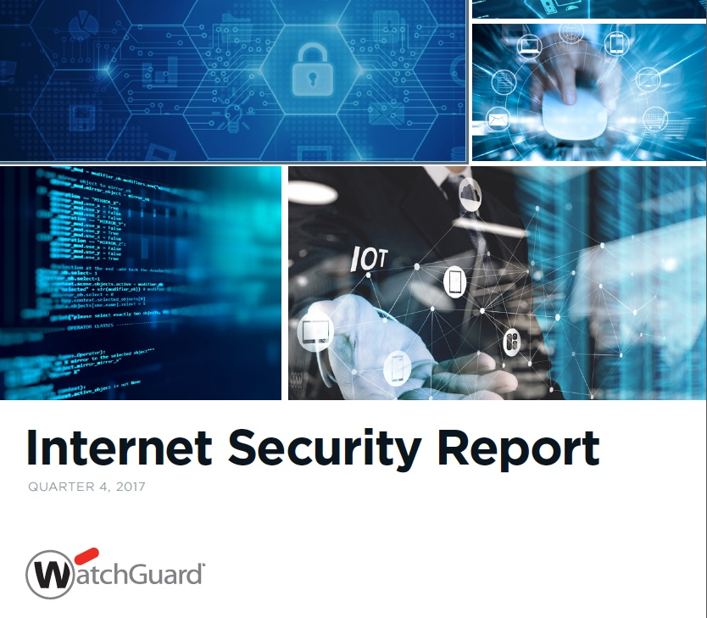 | 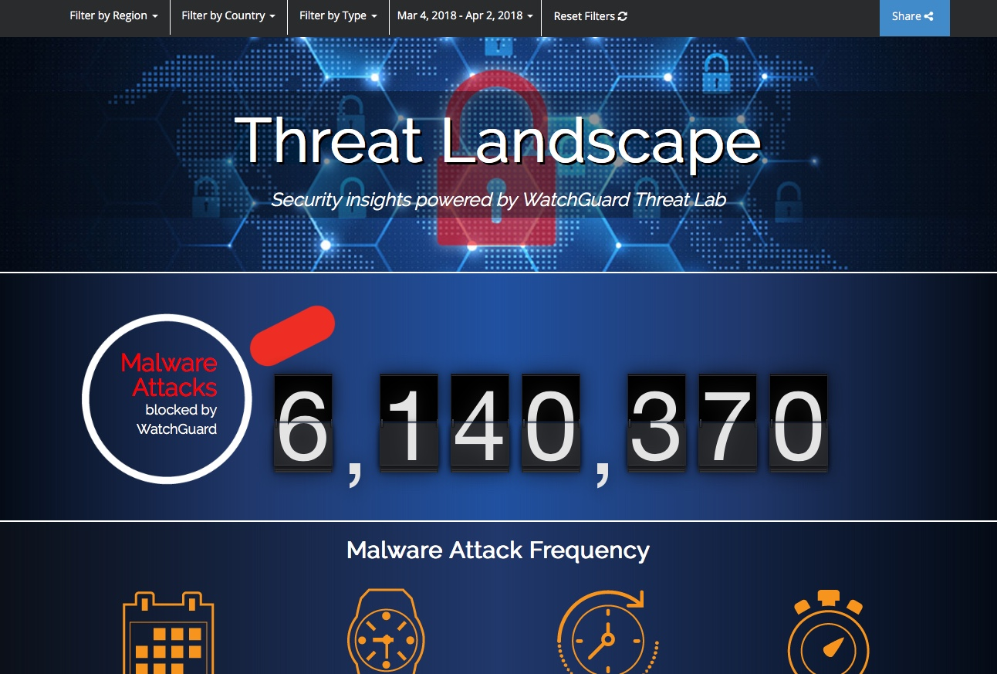
Internet Security Report Q4/2017 | Neues Online-Angebot „Threat Landscape“ von WatchGuard

Das Bildmaterial zum Download finden Sie in unserem Medienportal press-n-relations.amid-pr.com (Suchbegriff „Internet Security Report Q4/2017“). Selbstverständlich schicke ich Ihnen die Dateien auch gerne per E-Mail zu. Kontakt: rh@press-n-relations.de

Kontakt:  WatchGuard Technologies GmbH  Paul Moll – Field Marketing Manager Central Europe  Wendenstr. 379, 20537 Hamburg  Tel.: +49 152 31795040  paul.moll@watchguard.com  www.watchguard.de | Presse- und Öffentlichkeitsarbeit:  Press'n'Relations GmbH  Rebecca Hasert  Magirusstr. 33, 89077 Ulm  Tel.: +49 731 962 87 15  rh@press-n-relations.de  www.press-n-relations.de

Über WatchGuard Technologies
WatchGuard Technologies gehört zu den führenden Anbietern im Bereich Netzwerksicherheit. Das umfangreiche Produktportfolio reicht von hochentwickelten UTM (Unified Threat Management)- und Next-Generation-Firewall-Plattformen bis hin zu Technologien für umfassenden WLAN-Schutz sowie weiteren spezifischen Produkten und Services rund ums Thema IT-Security. Mehr als 80.000 Unternehmen weltweit vertrauen auf die ausgeklügelten Schutzmechanismen auf Enterprise-Niveau, wobei dank der einfachen Handhabung insbesondere kleine bis mittlere sowie dezentral aufgestellte Unternehmen vom Einsatz profitieren. Neben der Zentrale in Seattle im US-Bundesstaat Washington verfügt WatchGuard über Niederlassungen in ganz Nordamerika, Lateinamerika und Europa sowie im asiatisch-pazifischen Raum.

